מפרט תכן תוכנה

Software Design Document (SDD)

שם הפרויקט: ParkinGate

המחבר/ים: רפאל דמרי, עומר יהודה

מקורות:
- ParkinGate -Client-Story – סיפור הלקוח
- ParkinGate -Requirements-Table – טבלת דרישות (אקסל)
- ParkinGate -SRS – מפרט דרישות מערכת/תוכנה
- ParkinGate -SAD – מפרט ארכיטקטורת תוכנה

מודל ישויות במרחב הבעיה (PDOM)
- PDOM כאוסף מחלקות תשתית

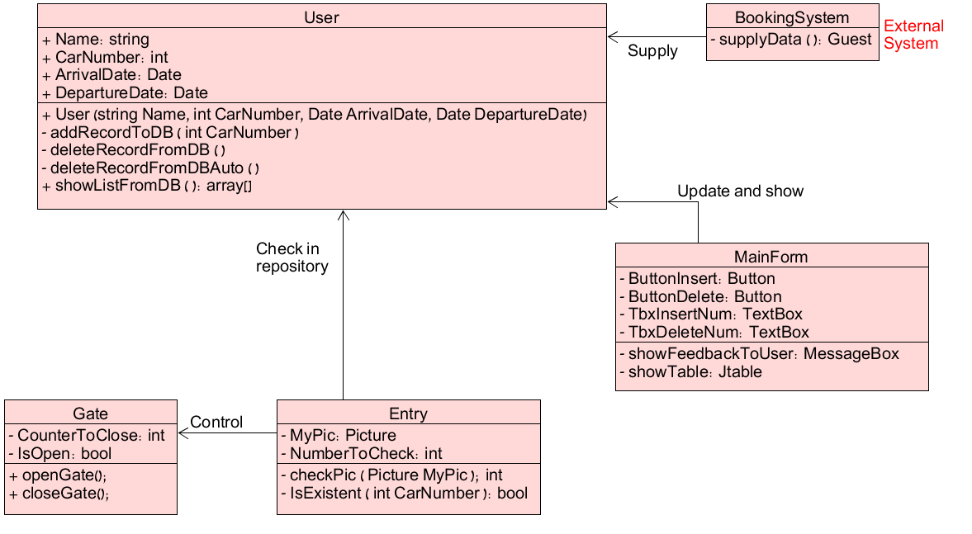

תוכנת רכיב Receptionist Interface
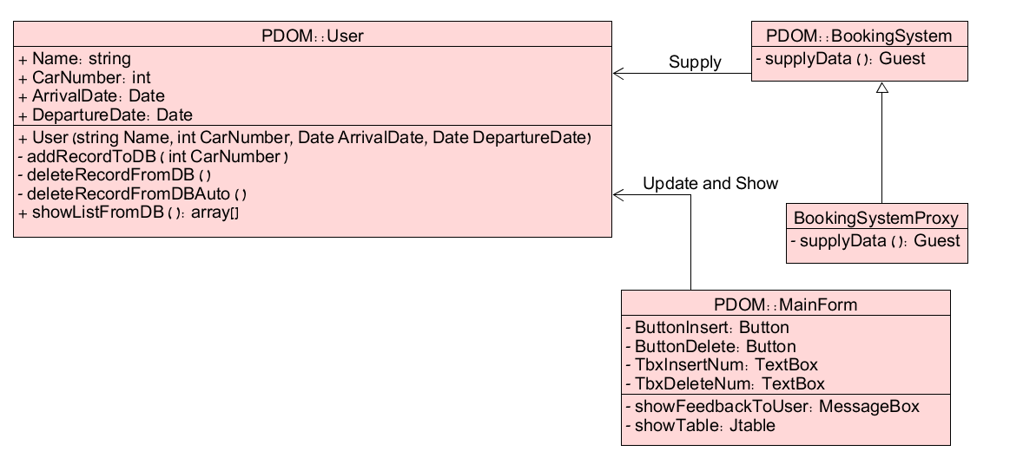
- תרשים מחלקות

- עקרונות SOLID:
- Single responsibility – לכל מחלקה ישנה אחריות יחידה, ניתן לראות זאת בתרשים:
המחלקה User מנהלת את משתמשי התוכנה/ הנהגים שהינם אורחים או מבקרים (למרות שבעיצוב התוכנה הפרדנו בין ישויות אלו – בתרשים המחלקות אין צורך בירושה). לכל ישות ישנם שדות מזהים, ושיטות המחלקה הינן על מנת לבצע הוספות ומחיקות במאגר המשתמשים, מחלקה זו אינה מבצעות פעולות אחרות שקשורות לתהליכי המערכת.

כך גם המחלקה MainForm שהינה חלון התוכנה בלבד ומכילה פקדים שונים, תפקידה הינו "להציג" את ממשק המשתמש בלבד.

ב. תרשימי רצף (Sequence Diagrams) ברמת עצמים

מימוש מתודת NewRegistration ב- SUC-1 (הרשמה וכניסה לפארק),

תוכנת רכיב Device Control
א. תרשים מחלקות (חלקי)

ב. תרשימי רצף (Sequence Diagrams) ברמת עצמים

מימוש מתודת Entry Indicated ב- SUC-6 (כניסה למתקן),

מכונות מצבים (State Machines)

מכונת מצבים למחלקה Device

